Mit Textfeld:
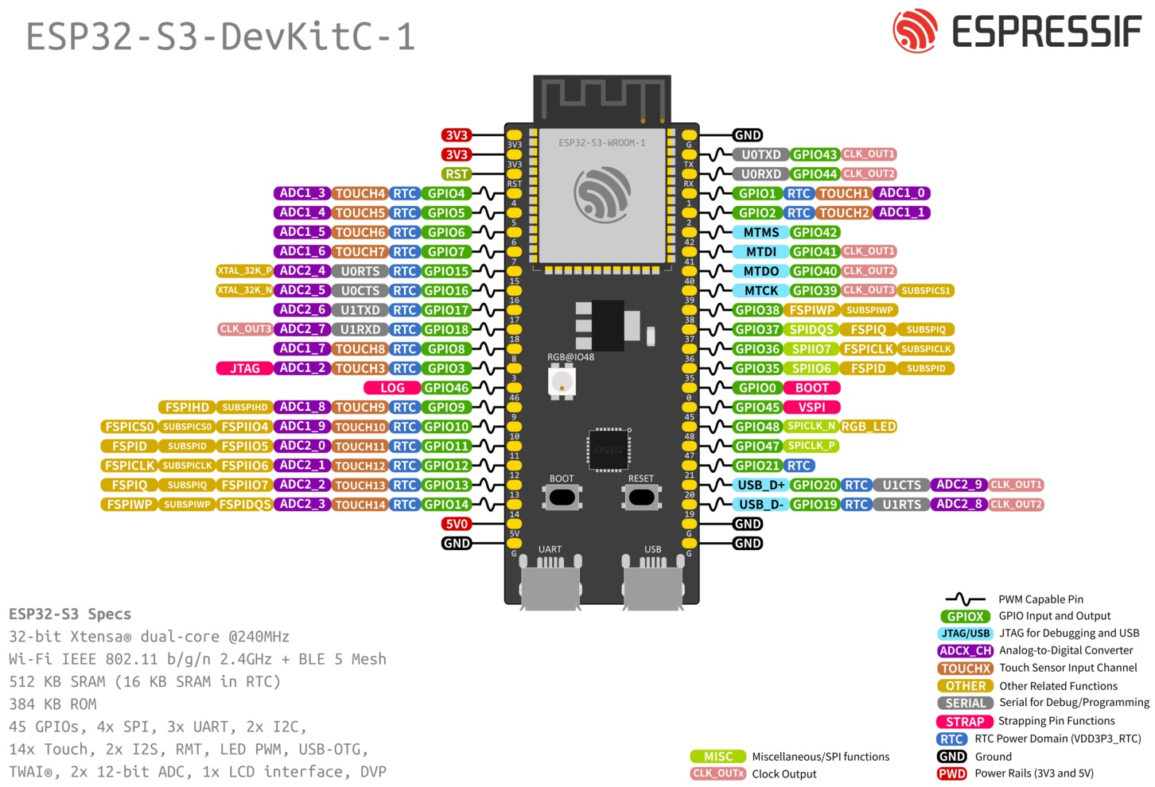
Abbildung 1: ESP32S3 Devkit C1
Abbildung 1: Unsichtbares Textfeld, darin befindet sich Bild und Bildbeschriftung.
Textfeld fixiert auf Seite, Textumbruch «oben und unten».

Abbildungsverzeichnis
Abbildung 1: ESP32S3 Devkit C1 1

